# **ProNet**

Sommario

ProNet 1

1 Analisi requisiti utente 2

1.1 Descrizione generale 2

2. Analisi dei requisiti di sistema 3

2.1 Diagramma dei casi d’uso 3

2.2 Schede dei casi d’uso 4

2.2.1 UC1: Gestione Profilo 4

2.2.2 UC2: Invio richiesta 9

2.2.3 UC3: Autenticazione 14

2.2.4 UC4: Gestione richiesta 19

3 Modello di dominio 23

3.1 Modello di dominio 23

3.2 Descrizione modello di dominio 24

4 SSD di sistema 25

4.1 SSD caso d’uso UC1: Gestione Profilo 25

4.2 SSD caso d’uso UC2: Invia Richiesta 26

4.3 SSD caso d’uso UC3: Autenticazione 27

4.4 SSD caso d’uso UC4: Gestione Richieste 28

5 Contratti delle operazioni 29

5.1 ContrattoCO1: confermaModifiche 29

5.2 ContrattoCO2: confermaRichiesta 29

5.3 ContrattoCO3: inserisciEstremiPagamento 30

5.4 ContrattoCO4: confermaPreventivo 30

6 Architettura logica del sistema 31

6.1 Schema architettura mediante modello dei package UML 31

Rudi Giuseppe - 246156  
Cozza Simone - 246240

# 1 Analisi requisiti utente

## 1.1 Descrizione generale

**ProNet** è una piattaforma di networking dedicata a mettere in comunicazione professionisti e clienti, creando un ambiente favorevole per entrambe le parti. Il sito consente ai professionisti di registrare e mettere a disposizione le proprie qualifiche, offrendo così un'ottima visibilità alle loro competenze. I clienti possono facilmente cercare e trovare il professionista più adatto alle loro esigenze, filtrando i risultati in base alla località.

Con ProNet, i **professionisti** hanno l'opportunità di ampliare la loro clientela in modo sicuro e gestire le richieste e i preventivi con facilità. La piattaforma offre una gestione semplice e intuitiva, consentendo ai professionisti di rispondere rapidamente alle richieste e di fornire preventivi dettagliati. Per accedere a questi vantaggi, i professionisti possono iscriversi con una minima spesa annua, garantendo così un investimento contenuto per la crescita della loro attività.

Per i **clienti**, l'utilizzo di ProNet è completamente gratuito. La piattaforma mette a disposizione strumenti pratici per monitorare le interazioni con i professionisti, come un’interfaccia dedicata che permette di visualizzare lo stato delle richieste inviate e dei preventivi ricevuti. Questa funzionalità consente agli utenti di gestire facilmente i propri progetti e di avere una panoramica chiara di tutte le attività in corso.

In definitiva, **ProNet** rappresenta un punto d'incontro efficace e sicuro per professionisti e clienti, favorendo la creazione di relazioni proficue e durature. La nostra missione è semplificare il modo in cui i professionisti trovano nuovi clienti e come i clienti scoprono i migliori professionisti nella loro area, rendendo il processo semplice, veloce e senza costi per l'utente finale.

# 2. Analisi dei requisiti di sistema

## 2.1 Diagramma dei casi d’uso

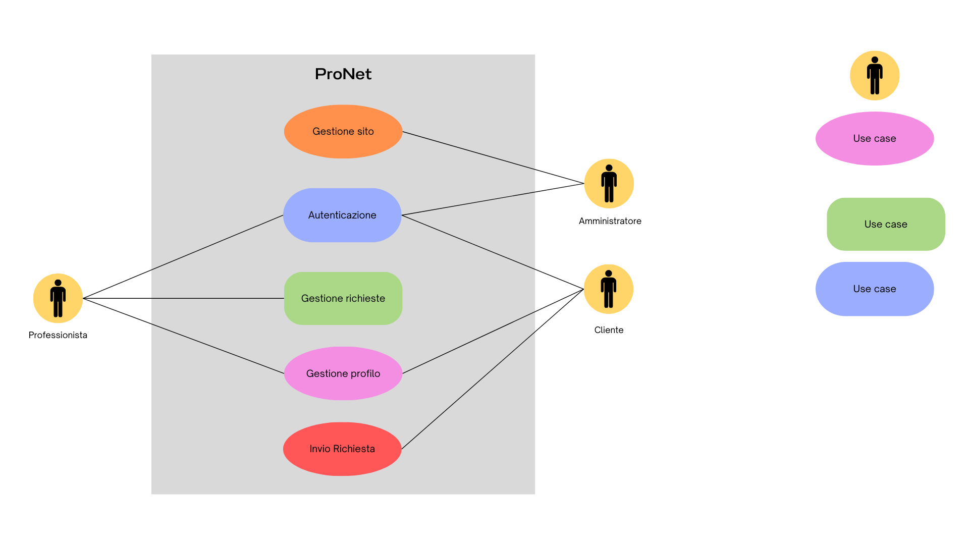

## 2.2 Schede dei casi d’uso

### 2.2.1 UC1: Gestione Profilo

**Portata:** Sito di Networking per Professionisti  
**Livello:** Obiettivo utente  
**Attore primario:** Utente (Cliente o Professionista)

**Parti interessate e interessi:**

* **Professionista:** Vuole aggiornare e migliorare il proprio profilo per attrarre nuovi clienti, aggiungendo qualifiche e descrizioni dettagliate delle proprie competenze.
* **Cliente:** Vuole aggiornare le informazioni personali (nome, contatto, preferenze)
* **Sistema:** Facilita la gestione e la visibilità delle informazioni di profilo, adattandosi al tipo di utente.
* **Autorità di regolamentazione dei dati**: Poiché il sito gestisce informazioni sensibili, queste autorità hanno interesse a garantire che il sistema rispetti le normative vigenti sulla protezione dei dati, come il GDPR, per garantire la sicurezza e la privacy degli utenti.

**Pre-condizione:** L'utente è registrato e autenticato nel sistema.

**Garanzia di successo (o Post-condizioni):** L'utente riesce a visualizzare e aggiornare il proprio profilo in base al proprio ruolo, con i dati salvati correttamente nel sistema in modo sicuro e coerente. Le modifiche vengono applicate immediatamente alle funzionalità del sito e gestite nel rispetto delle normative sulla privacy. Il sistema verifica la validità dei dati inseriti e notifica all'utente l'esito delle operazioni, assicurando trasparenza e affidabilità.

**Scenario principale di successo (o Flusso di base):**

1. L'utente intende aggiornare il profilo
2. Il Sistema mostra le sezioni modificabili del profilo.
3. L'utente inserisce i dati aggiornati
4. L’utente termina di inserire i dati aggiornati
5. Il Sistema verifica i dati
6. Il Sistema mostra un’anteprima dei dati aggiornati
7. L’utente conferma le modifiche
8. Il Sistema aggiorna il profilo
9. Il Sistema notifica all'utente che l'operazione è stata completata con successo.

**Estensioni (o Flussi alternativi):**

*. L'utente desidera annullare l'operazione in qualsiasi punto del flusso

1. Il Sistema chiede conferma per annullare l'operazione.
2. L’utente conferma l’annullamento dell’operazione

2a. L’utente decide di continuare senza annullare l’operazione

1. Si ritorna al punto attuale del flusso in corso.
2. Il Sistema interrompe il processo
3. Il Sistema notifica all’utente che l’operazione è stata completata con successo
4. Il caso d’uso termina

1a. L'utente intende eliminare il profilo

1. Il Sistema informa l'utente delle conseguenze dell'eliminazione del profilo, inclusa la perdita permanente di tutti i dati associati.
2. Il Sistema chiede conferma per procedere con l'eliminazione.
3. L'utente conferma l'eliminazione del profilo.

3a. L'utente annulla l'operazione:

* 1. Il Sistema interrompe la procedura di eliminazione.
  2. L'utente viene riportato al punto 1 del flusso principale.

1. Il Sistema elimina definitivamente tutti i dati associati al profilo.
2. Il Sistema notifica l'utente dell'avvenuta eliminazione del profilo.
3. Il sistema termina la sessione dell'utente.
4. Il caso d’uso termina

1b. L'utente intende solo visualizzare le informazioni attuali del profilo senza apportare modifiche.

1. Il sistema mostra i dettagli del profilo senza consentire la modifica.
2. L’utente visualizza tutte le informazioni del suo profilo
3. L’utente decide di terminare la visualizzazione

3a. L’utente decide di apportare modifiche

* 1. Si passa al punto 2 del flusso principale

1. Il caso d’uso termina

1c. L'utente intende esportare i dati del profilo.

1. Il sistema mostra le opzioni di esportazione disponibili (es. PDF, CSV).
2. L'utente seleziona un formato di esportazione.
3. Il sistema genera un file contenente i dati del profilo.
4. Il sistema notifica all'utente il completamento dell'operazione e fornisce un link per scaricare il file.

3a. L'utente è un professionista e intende aggiungere una qualifica

1. Il Sistema richiede i dettagli della qualifica: nome della qualifica, ente di certificazione, data di conseguimento, partita IVA, PEC.
2. Il professionista inserisce i dati richiesti.
3. Il Sistema verifica la legittimità della partita IVA contattando il servizio di validazione
4. Il sistema riceve la risposta e convalida la partita IVA

4a. La partita IVA risulta non valida

1. Il sistema notifica al professionista il problema
2. L’utente decide di correggere i dati della partita IVA e riprova

2a. L’utente decide di annullare l’inserimento

1. Il sistema invia un messaggio di conferma
2. L’utente conferma
3. Si torna al punto 1 del flusso principale
4. Si torna al punto 3 del flusso alternativo 3b.
5. Il Sistema aggiunge la qualifica al profilo del professionista.
6. Si torna al punto 6 del flusso principale

3b. L'utente desidera integrare il profilo con il social network professionale.

1. Il sistema mostra le opzioni di integrazione disponibili (es. LinkedIn, Indeed).
2. L'utente seleziona un'opzione e avvia il processo di integrazione.
3. Il sistema richiede l'autenticazione sul social network selezionato.
4. L'utente fornisce le credenziali e autorizza l'accesso.
5. Il sistema importa le informazioni rilevanti dal social network

5a. L'integrazione non va a buon fine:

* 1. Il sistema notifica il problema e suggerisce all'utente di riprovare più tardi.
  2. Il caso d'uso termina.

1. Le informazioni importate vengono mostrate come anteprima.
2. L'utente conferma l'importazione delle informazioni.
3. Il sistema aggiorna il profilo con i dati importati e notifica l'utente del completamento.

5a. il Sistema rileva che il cliente non completa i campi obbligatori.

* 1. Il Sistema mostra un messaggio di errore che elenca i campi mancanti e impedisce il salvataggio.
  2. L'utente corregge i dati e riprova

2a. Il cliente non intende correggere i dati

1. Il sistema dà la possibilità di annullare l’operazione

2. Il cliente decide di annullare

3. Il sistema rileva la volontà del cliente

4. Il caso d’uso termina

* 1. Si torna al punto 5 del flusso principale

5b. Il sistema rileva un errore tecnico

1. Il Sistema notifica all'utente che si è verificato un errore tecnico e chiede di riprovare.
2. L'utente riprova e si torna al punto 3 del flusso principale

3a. L’utente decide di annullare

* 1. Il caso d’uso termina

5c. Il sistema rileva un conflitto di dati

* 1. Il sistema notifica all’utente che il dato è duplicato
  2. L’utente corregge i dati e tornare al punto 3 del flusso principale

2a. L’utente decide di annullare

* 1. Il caso d’uso termina

5d. Il sistema rileva che i dati forniti includono caratteri o formati non validi.

1. Il sistema notifica all'utente quali campi contengono errori specifici (es. formati di e-mail, numeri di telefono).
2. L'utente corregge i dati forniti e riprova.  
   2a. L'utente decide di non correggere i dati:
   1. Il sistema dà la possibilità di annullare l'operazione.
   2. L'utente conferma l'annullamento.
   3. Il caso d'uso termina.
3. Si torna al punto 5 del flusso principale.

6a. L’utente non approva l’anteprima dei dati aggiornati.

1. L’utente sceglie di modificare nuovamente i dati
2. Si torna al punto 3 del flusso principale

**Requisiti speciali:**

* L'interfaccia deve essere ottimizzata per dispositivi mobili e desktop
* Implementare un sistema di assistenza integrata per aiutare l'utente nella gestione del profilo.
* Il sistema deve registrare tutte le modifiche apportate al profilo, specificando data, ora e campo modificato, per consentire una tracciabilità in caso di errori o verifiche.

**Elenco delle varianti tecnologiche e dei dati:** Nessuna

**Frequenza di ripetizione:** Media per i clienti, bassa per i professionisti.

**Problemi aperti**

* Quale strategia adottare se i servizi di verifica partita IVA non sono disponibili o presentano errori temporanei?

### 2.2.2 UC2: Invio richiesta

**Portata:** Sito di Networking per Professionisti

**Attore primario:** Cliente

**Parti interessate e interessi:**

* **Cliente**: Desidera un'interfaccia user-friendly per caricare rapidamente una richiesta. Vuole poter descrivere brevemente il problema da risolvere, allegare eventuali documenti pertinenti (come immagini, report, o file correlati), e fornire contatti telefonici per consentire ai professionisti di rispondere facilmente. Si aspetta che la sua richiesta venga gestita in modo sicuro e tempestivo.
* **Sistema**: Deve registrare in modo preciso ed efficiente tutti i dettagli della richiesta, garantendo l'organizzazione dei dati per una futura gestione e tracciabilità delle richieste associate a un cliente. Deve inoltre verificare che i dati forniti siano completi e conformi ai requisiti minimi.
* **Professionisti**: Hanno bisogno di essere informati rapidamente delle nuove richieste relative alla loro area di competenza e zona geografica, così da poter rispondere tempestivamente. Si aspettano che il sistema fornisca informazioni dettagliate e pertinenti per ogni richiesta ricevuta.

**Pre-condizioni:** Il cliente deve essere loggato e identificato nel sistema. Ogni professionista presente nella lista selezionabile dal cliente deve aver completato con successo l'inserimento dei dettagli relativi alla propria qualifica.

**Garanzia di successo:**  
La richiesta viene salvata con successo nel sistema, inclusi tutti i dettagli forniti dal cliente. Il sistema notifica tempestivamente ai professionisti della zona geografica di interesse la nuova richiesta, garantendo che abbiano accesso immediato ai dettagli necessari per offrire una risposta.

**Scenario principale di successo (o Flusso di base):**

* 1. Il cliente intende inviare una richiesta di intervento
  2. Il sistema permette al cliente di effettuare la compilazione di una nuova richiesta
  3. Il cliente inizia la compilazione della richiesta
  4. Il cliente aggiunge alla richiesta: il titolo dell’annuncio, una breve descrizione del problema, la qualifica richiesta, la zona in cui effettuare l’intervento (via, comune e provincia), allegare eventuali fotografie per chiarire il problema, i recapiti telefonici per poter essere contattato
  5. Il cliente invia i dati al sistema
  6. Il sistema verifica i dati inseriti
  7. Il sistema mostra al cliente un’anteprima
  8. Il cliente conferma l’invio della richiesta
  9. Il sistema salva i dati della richiesta
  10. Il sistema avvisa tutti i professionisti che operano nella zona di riferimento della richiesta e per la qualifica richiesta.
  11. Il cliente riceve una conferma di operazione effettuata con successo

**Estensioni (o Flussi alternativi)**

*a In qualsiasi momento il cliente può interrompere l’inserimento della richiesta chiudendo l’applicazione

*b Il sistema rileva un errore interno che non compromette la sua operatività generale.

1. Il sistema informa il cliente del problema con un messaggio, specificando che il problema è interno e temporaneo.
2. Il sistema suggerisce al cliente di riprovare più tardi.
3. Il cliente decide di interrompere

3a. Il cliente decide di riprovare

* 1. Si torna al punto precedente del flusso

1. Il caso d’uso termina

*cIl sistema rileva un errore esterno (non recuperabile)

1. Il sistema non è in grado di continuare l’esecuzione del caso d’uso e si arresta bruscamente.
2. Il cliente viene informato che il sistema non è operativo e che dovrà riprovare successivamente.
3. Il caso d’uso termina.

1a. Il cliente intende eliminare una richiesta

* 1. Il cliente chiede di visualizzare le richieste inviate al sistema
  2. Il sistema mostra le sue richieste

2a. Il sistema verifica che non ci sono richieste inviate dall’utente.

1. Il sistema informa il cliente che non sono presenti richieste da eliminare.
2. Il caso d’uso termina senza ulteriori azioni.
   1. Il cliente sceglie la richiesta da eliminare
   2. Il sistema mostra la richiesta da eliminare
   3. Il cliente conferma l’eliminazione della richiesta

5a. il cliente non conferma l’eliminazione della richiesta

* 1. Il sistema interrompe la procedura
  2. Il sistema informa il cliente che la richiesta non è stata eliminata
  3. Si parte dal punto 2 del flusso alternativo 1a.
  4. Il sistema procede con l’eliminazione della richiesta
  5. Il sistema informa il cliente che la procedura è avvenuta con successo
  6. Il sistema aggiorna la lista delle richieste inviate
  7. Il caso d’uso termina con successo

1b. Il cliente intende modificare una richiesta

* 1. Il cliente intende visionare le richieste inviate
  2. Il sistema mostra al cliente le sue richieste
  3. Il cliente intende modificare una delle richieste

3a. Il sistema verifica che non ci sono richieste inviate dall’utente.

* 1. Il sistema informa il cliente che non sono presenti richieste da eliminare.
  2. Il caso d’uso termina senza ulteriori azioni.
  3. Il sistema sospende la visibilità dell’annuncio ai professionisti
  4. Il sistema inoltra al cliente tutti i dati e le informazioni della richiesta
  5. Il cliente aggiorna i dati della richiesta
  6. Il cliente conferma le modifiche

7c. il cliente decide di annullare le modifiche della richiesta

* + - 1. Il sistema ripristina la richiesta allo stato iniziale prima delle modifiche
      2. Il caso d’uso termina
  1. Il sistema verifica e convalida con successo i dati aggiornati

8a. Il sistema verifica che il cliente ha fornito dati non validi

1. Il sistema notifica al cliente che ce già una richiesta simile con i nuovi campi modificati
2. Il cliente decide di continuare comunque con la modifica

2a. Il cliente decide di annullare la modifica della richiesta

Il sistema informa che la richiesta verrà ripristinata allo stato precedente

Il cliente conferma

Il caso d’uso termina

1. Il sistema notifica al cliente che per continuare bisogna modificare il titolo dalla richiesta corrente
2. Il cliente decide di apportare le modifiche richieste alla richiesta corrente
3. Si torna al punto 6 del flusso alternativo 1b.

8b. Il sistema verifica che il cliente ha omesso informazioni obbligatorie

* + 1. Il sistema notifica Il cliente che ci sono dati non validi
    2. Il cliente viene informato sui campi che devono essere modificati
    3. Il sistema non permette di continuare fino a quando i campi non validi non vengono completati
    4. Si torna al punto 6 del flusso alternativo 1b.

4a. Il cliente non intende modificare i campi non validi.

* 1. Il sistema informa che la richiesta verrà ripristinata allo stato precedente
  2. Il caso d’uso termina

4a. Il cliente tenta di caricare allegati che superano il limite consentito di 10 MB.

1. Il sistema blocca il caricamento e notifica al cliente che il file è troppo grande.
2. Il cliente decide di sostituire l’allegato

2a. Il cliente decide di eliminare l’allegato

Il sistema notifica che l’eliminazione dell’allegato è andata a buon fine

Si torna al punto 4 del flusso principale

1. Il cliente ricarica un altro file
2. Il sistema notifica che il caricamento è andato a buon fine
3. Si torna al punto 4 del flusso principale.

6a. Il sistema rileva una richiesta duplicata

1. Il sistema notifica al cliente che ce già una richiesta simile (stessi dati essenziali: titolo, qualifica richiesta, zona) già presente per lo stesso cliente.
2. Il cliente decide di continuare comunque con l’inserimento

2a. Il cliente decide di annullare l’invia di una nuova richiesta

Il sistema informa che tutte le informazioni andranno pese

Il cliente conferma l’operazione

Il caso d’uso termina

1. Il sistema notifica al cliente che per continuare bisogna modificare il titolo dalla richiesta corrente
2. Il cliente decide di apportare le modifiche richieste alla richiesta corrente
3. Si torna al punto 3 del flusso principale

6b. Il sistema verifica che il cliente ha fornito dati non validi

* + 1. Il sistema notifica Il cliente che ci sono dati non validi
    2. Il cliente viene informato sui campi che devono essere modificati
    3. Il sistema non permette di continuare fino a quando i campi non validi non vengono completati
    4. Il cliente modifica i campi non validi

4a. Il cliente non intende modificare i campi non validi.

* 1. Il sistema informa che tutte le informazioni non salvate verranno perse
  2. Il caso d’uso termina

6c. Il sistema verifica che il cliente ha omesso informazioni obbligatorie

* + 1. Il sistema notifica il cliente che ci sono informazioni obbligatorie mancanti
    2. Il sistema non permette di continuare fino a quando i campi obbligatori non vengono completati
    3. Il cliente completa i campi mancanti

3a. Il cliente non intende completare i campi mancanti.

* 1. Il sistema informa che tutte le informazioni non salvate verranno perse
  2. Il caso d’uso termina

8a. Il cliente non è soddisfatto dell’anteprima e decide di modificare la richiesta

* + 1. Si torna al punto 3 del flusso principale

8b. Il cliente decide di inviare la richiesta in un secondo momento.

1. Il sistema salva temporaneamente la richiesta come bozza.
2. Il sistema informa che il salvataggio è andato a buon fine
3. Il caso d’uso termina.

8c. Il cliente non conferma l’anteprima e decide di annullare l’operazione.

1. Il sistema chiede conferma della volontà di annullare l’operazione.
2. Il cliente conferma la volontà di annullare l’operazione

2a. Il cliente non conferma la volontà di annullare l’operazione

* + 1. Si riparte dal punto 8 del flusso principale

1. Il sistema notifica che tutti i dati andranno persi
2. Il sistema cancella i dati ed elimina la creazione della richiesta
3. Il caso d’uso termina

**Requisiti Speciali:**

* Il sistema deve supportare l'auto completamento dell'indirizzo basandosi su un servizio di geolocalizzazione affidabile
* Tutte le informazioni personali (recapiti telefonici, dettagli della richiesta) devono essere crittografate durante la trasmissione e l'archiviazione.
* L'interfaccia deve essere ottimizzata per tutti i dispositivi (mobile, tablet, desktop) e rispettare le linee guida di accessibilità WCAG.

**Elenco delle varianti tecnologiche e dei dati:**

* Le immagini caricate devono essere nei formati PNG, JPEG o JPG.
* I file allegati devono rispettare un limite massimo di dimensione (10 MB)
* API per la validazione geografica (Google Maps API).

**Frequenza di ripetizione:** Operazioni potenzialmente continue e senza interruzioni.

**Problemi aperti:**

* Come garantire che i professionisti non utilizzino impropriamente i contatti forniti dai clienti per scopi non correlati alla richiesta?
* Come gestire richieste inserite al di fuori degli orari lavorativi, considerando che i professionisti potrebbero non essere immediatamente disponibili?

### 2.2.3 UC3: Autenticazione

**Portata**: Sito di Networking per Professionisti  
**Livello**: Obiettivo utente  
**Attori primari**: Utente

**Parti interessate e interessi:**

* **Cliente:** Vuole accedere e registrarsi facilmente alla piattaforma. Cerca un'esperienza semplice e senza complicazioni durante la registrazione**.**
* **Professionista**: Vuole registrarsi e accedere rapidamente per utilizzare i servizi della piattaforma per cui è necessario selezionare un piano di abbonamento e pagarlo. Si aspetta un sistema di pagamento semplice e veloce. È interessato a conoscere i vantaggi specifici di ciascun piano di abbonamento per scegliere quello più adatto alle proprie esigenze professionali.
* **Sistema**: Vuole portare a termine la registrazione di un utente con successo per permettergli di accedere ai servizi della piattaforma
* **Provider di pagamento:** Vuole offrire una gestione sicura delle transazioni finanziarie, garantendo che i pagamenti vengano processati senza errori e minimizzare i rischi legati a frodi o transazioni non autorizzate, implementando controlli di sicurezza avanzati.

**Pre-condizione:**

L’utente deve avere almeno 18 anni di età.

**Garanzia di successo:**

L’utente riesce a registrarsi o accedere alla piattaforma per usufruire di tutte le funzionalità.

**Scenario principale di successo:**

1. L’utente vuole registrarsi come professionista

2. Il sistema chiede all’utente di inserire un username, una password, un indirizzo mail, la sua residenza, imposta il raggio di default su cui operare, le sue generalità, i recapiti aziendali

3. L’utente inserisce i dati e conferma

4. Il sistema verifica e convalida i dati inseriti dall’utente

5. Il sistema mostra una lista di ambiti di lavoro disponibili da cui scegliere

6. L’utente sceglie almeno un ambito di lavoro e conferma

8. Il sistema mostra all’utente il riepilogo delle informazioni

9. L’utente conferma le informazioni

10. Il sistema accetta e registra i dati inseriti dall’utente

11. Il sistema richiede di scegliere un piano di abbonamento per utilizzare il servizio

12. L’utente effettua la scelta e conferma

13. Il sistema richiede un metodo di pagamento e i relativi dati

14. L’utente inserisce il numero di carta, la data di scadenza, intestatario e il CVV

15. Il sistema contatta il provider di pagamento per gestire la transazione

14. Il provider di pagamento convalida la transazione e notifica il sistema del successo dell’operazione

15. Il sistema notifica l’utente del successo della transazione e mostra la ricevuta di pagamento

16. L’utente visualizza la ricevuta di pagamento

17. Il sistema notifica all’utente che la procedura è avvenuta con successo.

**Estensioni (o flussi alternativi):**

*a In qualsiasi momento l’utente può accedere alla sezione principale del sistema e interrompere la procedura di registrazione

*b In qualsiasi momento l’utente può accedere ad un account esistente e interrompere la procedura di registrazione

*c In un qualsiasi momento si verifica un errore interno al sistema.

1. Il sistema informa l’utente dell’errore e lo invita a riprovare più tardi.

2. Il caso d’uso termina

1a. L’utente vuole registrarsi come cliente

* + - 1. Il sistema chiede all’utente di inserire un username, una password, un indirizzo mail, la sua residenza e le sue generalità, i suoi recapiti
      2. L’utente inserisce i dati e conferma
      3. Il sistema verifica i dati e registra l’utente

3a. Il sistema rileva un’e-mail già utilizzata per un altro account

* + - * 1. Il sistema propone il recupero della password
        2. L’utente sceglie di recuperare la password

2a. L’utente non sceglie il recupero della password

Si riparte dal punto 1 del flusso alternativo 1a

* + - * 1. Il sistema invia un’e-mail per il recupero della password
        2. L’utente visualizza l’e-mail
        3. L’utente inserisce la nuova password
        4. Il sistema verifica e convalida la password

6a. Il sistema notifica che la password non è valida

Si va al punto 4c dei flussi alternativi

* + - * 1. Si torna al punto 3 del flusso alternativo 1a

3b. Il sistema rileva un username già in uso

* + - * 1. Il sistema propone il recupero della password
        2. L’utente sceglie di recuperare la password

2a. L’utente non sceglie il recupero della password

1. Si riparte dal punto 1 del flusso alternativo 1a

* + - * 1. Il sistema invia un’e-mail per il recupero della password
        2. L’utente visualizza l’e-mail
        3. L’utente inserisce la nuova password
        4. Il sistema verifica e convalida la password

6a. Il sistema notifica che la password non è valida

1. Si va al punto 4c dei flussi alternativi

3c. Il sistema rileva una password non valida

1. Si va al flusso alternativo 4c

* + - 1. Il sistema mostra all’utente il riepilogo delle informazioni
      2. L’utente conferma le informazioni

5a L’utente vuole cambiare le informazioni inserite

1. Si torna al punto 1 del flusso alternativo 1a

* + - 1. Il sistema notifica l’utente dell’avvenuta registrazione

1b. L’utente è già registrato e vuole accedere alla piattaforma

1. Il sistema chiede all'utente di inserire il proprio username e la password.
2. L'utente inserisce i dati richiesti e conferma.
3. Il sistema verifica la correttezza delle credenziali:

3a. Il sistema rileva credenziali errate

* + 1. Il sistema informa l'utente che le credenziali sono errate.
    2. L'utente sceglie di recuperare la password

2a L’utente sceglie di riprovare l’inserimento della password

* + 1. Si torna al punto 3 del flusso alternativo corrente
    2. Il sistema invia un’e-mail con le istruzioni per il recupero
    3. L’utente modifica la password seguendo le istruzioni
    4. Si torna al punto 3 del flusso alternativo corrente

1. Il sistema verifica la tipologia di utente che sta accedendo alla piattaforma
2. Il sistema notifica l'utente dell'accesso riuscito e mostra la rispettiva dashboard.

4a. Il sistema rileva un’e-mail già in uso

* + - * 1. Il sistema propone il recupero della password
        2. L’utente sceglie di recuperare la password

2a. L’utente non sceglie il recupero della password

Si riparte dal punto 2 del flusso principale

* + - * 1. Il sistema invia un’e-mail per il recupero della password
        2. L’utente visualizza l’e-mail
        3. L’utente inserisce la nuova password
        4. Il sistema verifica e convalida la password

6a. Il sistema notifica che la password non è valida

1. Si va al punto 4c del flusso alternativo

4b. L’utente inserisce un username già in uso nel sistema

* 1. Il sistema propone una serie di username liberi simili a quello inserito
  2. L’utente sceglie l’username tra quelli inseriti

2a. L’utente non sceglie l’username tra quelli inseriti

1. Si svolge il punto 4 del flusso principale

* 1. Il sistema notifica l’avvenuta scelta dell’username
  2. Si svolge il punto 5 del flusso principale

4c. L’utente inserisce una password che non rispetta i requisiti minimi di sicurezza

* + 1. Il sistema informa l’utente
    2. Il sistema mostra all’utente tutti i criteri minimi che richiede una password
    3. Il sistema non permette di andare avanti fino alla modifica della password

14a. L'utente inserisce dati non validi.

* + 1. Il sistema verifica i dati e informa l'utente dell'errore, chiedendo di correggerli.

14b. La carta di pagamento è scaduta.

* + - 1. Il sistema avvisa l'utente che la carta non è valida
      2. Il sistema richiede di inserire un metodo di pagamento valido.

14c. L'utente non completa l'inserimento dei dati.

* + - * 1. Il sistema avvisa l'utente che i dati sono incompleti e non consente di procedere.
        2. Il sistema richiede l’inserimento dei dati
        3. L’utente completa i dati e procede

15a. Il provider non è raggiungibile.

Il sistema informa l'utente del problema tecnico e invita a riprovare successivamente

Il caso d’uso termina

15b. Il provider rifiuta la transazione per fondi insufficienti.

Il sistema notifica l'utente e chiede di utilizzare una carta differente o un metodo alternativo.

Si torna al punto 14 del flusso principale

15c. La transazione è bloccata per motivi di sicurezza.

Il sistema informa l'utente che la transazione è stata bloccata e fornisce le istruzioni per contattare il provider.

Si torna al punto 14 del flusso principale

17a. L'utente non riesce a visualizzare la ricevuta.

Il sistema offre la possibilità di inviare la ricevuta via e-mail

L’utente accetta

Il sistema invia la ricevuta

L’utente riceve un messaggio di avvenuto invio

**Requisiti Speciali:**

* Devono essere implementati meccanismi per il recupero della password e la verifica della validità dei dati (e-mail, username univoco, password che rispetti i requisiti minimi di sicurezza).
* Il sistema deve essere in grado di inviare notifiche via e-mail (per il recupero della password, conferma della registrazione, invio della ricevuta).
* Deve essere garantita l’accessibilità del sito secondo gli standard W3C/WCAG.

**Elenco delle varianti tecnologiche e dei dati:**

* I pagamenti possono essere effettuati con carte di credito/debito (Visa, MasterCard, ecc.) o tramite metodi alternativi (ad esempio, PayPal).
* Password: stringa con requisiti minimi di complessità (min 8 caratteri, almeno una maiuscola, un numero e un simbolo).

**Frequenza di ripetizione:** Moderata

**Problemi aperti:**

* Gestione dei dati incompleti: Quale approccio adottare per garantire la continuità della procedura senza perdere i dati inseriti parzialmente dall’utente.
* Gestione dei pagamenti alternativi: Includere eventuali altri provider di pagamento o metodi alternativi (es. pagamento tramite bonifico).
* Gli attuali requisiti minimi sono sufficienti per garantire un livello di sicurezza accettabile?

### 2.2.4 UC4: Gestione richiesta

**Portata:** Sito di Networking per Professionisti

**Attore primario:** Professionista

**Parti interessate e interessi:**

* Cliente: ricevere preventivi dettagliati dai professionisti interessati a prendere in carico la sua richiesta. Si aspetta che i preventivi arrivino in tempi ragionevoli e contengano informazioni chiare su costi, tempistiche e modalità di intervento.
* Sistema: Deve gestire e archiviare in modo sicuro i preventivi inviati dai professionisti, garantendo che siano associati correttamente alla richiesta del cliente. Deve notificare tempestivamente il cliente quando un nuovo preventivo è disponibile, garantendo trasparenza e velocità nella comunicazione.
* Professionista: avere una visione chiara e organizzata delle richieste che rientrano nella propria area di competenza (qualifica) e zona geografica (definita come un raggio chilometrico in linea d’aria). Vuole poter accedere ai dettagli delle richieste che ritiene interessanti per valutare se inviare un preventivo.

**Pre-condizioni:** Il professionista deve essere loggato e identificato nel sistema. Inoltre, il professionista deve aver correttamente completato l'inserimento dei dati relativi alla propria qualifica nel proprio profilo.

**Garanzia di successo (o Post-condizioni):**  
Il professionista è in grado di visualizzare le richieste disponibili nel proprio raggio di lavoro e di compilare un preventivo dettagliato. Il sistema verifica, salva e associa il preventivo alla richiesta selezionata. Il cliente riceve il preventivo sul proprio profilo in modo corretto e tempestivo. Eventuali errori o malfunzionamenti vengono gestiti con messaggi chiari e soluzioni alternative.

**Scenario principale di successo (o Flusso di base):**

* + - 1. Il professionista intende visualizzare le richieste presente nel proprio raggio di lavoro
      2. Il sistema mostra tutti le richieste presenti
      3. Il professionista rileva una richiesta di suo interesse e intende visualizzarla
      4. Il sistema mostra al professionista i dettagli della richiesta
      5. Il professionista intende compilare un preventivo per tale richiesta
      6. Il sistema permette la compilazione del preventivo
      7. Il professionista inserisce una stima della durata del lavoro (in giorni lavorativi), un costo, una descrizione del lavoro, il suo contatto telefonico aziendale.
      8. Il sistema verifica i dettagli inseriti dal professionista
      9. Il professionista intende inviare il preventivo
      10. Il sistema mostra un’anteprima del preventivo
      11. Il professionista conferma il preventivo
      12. Il sistema salva il preventivo
      13. Il sistema invia al cliente il preventivo
      14. Il cliente riceve il preventivo sul proprio profilo
      15. Il professionista riceve una conferma dell’avvenuta gestione

**Estensioni (o Flussi alternativi):**

*a In qualsiasi momento il professionista può interrompere l’operazione corrente

*b In qualsiasi momento il professionista può interrompere la compilazione chiudendo l’applicazione

1a. Il professionista intende modificare il raggio di lavoro

* + - * 1. Il sistema chiede di aggiornare il raggio di lavoro (in chilometri)
        2. Il professionista inserisce il numero
        3. Il sistema verifica la correttezza del campo

3a. Il professionista inserisce un numero non valido

1. Il sistema chiede di modificare il campo
2. Il cliente aggiorna il campo
3. Si torna al torna al punto 3 di questo flusso alternativo

4. Il sistema aggiorna il raggio di lavoro

5. Si torna al punto 1 del flusso principale

1b. Il professionista intende applicare un filtro avanzato alle richieste visualizzate:

1. Il sistema offre opzioni di filtro (es. per tipologia di richiesta, budget massimo, tempistiche preferite).
2. Il professionista seleziona i criteri di filtro desiderati.
3. Il sistema applica i filtri e aggiorna la lista delle richieste.
4. Il professionista visualizza le richieste filtrate.  
   4a. Nessuna richiesta soddisfa i criteri di filtro:
   1. Il sistema informa il professionista che non ci sono richieste disponibili per i criteri selezionati.
   2. Il professionista decide di tornare alla visualizzazione completa delle richieste

2a. Il professionista decide di modificare i criteri del filtro

* + - 1. Si torna al punto 1b dei flussi alternativi
  1. Si torna al punto 1 del flusso principale

2a. Il sistema non trova nessuna richiesta presente per il raggio di lavoro scelto

1. Il sistema informa il professionista che non ci sono richieste da parte dei clienti
2. Il cliente intende effettuare la modifica del raggio di lavoro

2a. Il cliente non intende continuare la ricerca di richieste

1. Il sistema rileva la volontà del cliente
2. Il caso d’uso termina
3. Si passa al flusso alternativo 1a

8a. Il sistema rileva che il professionista inserisce un importo non valido nel preventivo:

1. Il sistema notifica al professionista che l'importo inserito non rientra nei parametri validi (ad esempio: importo negativo, valore non numerico, ecc.).
2. Il sistema impedisce l'invio del preventivo finché il valore dell'importo non viene corretto.
3. Il professionista aggiorna la stima della durata e procede.

8b. Il sistema rileva che il professionista inserisce una stima della durata del lavoro non valida:

1. Il sistema notifica al professionista che la stima della durata del lavoro non è valida (ad esempio: durata negativa, formato errato).
2. Il sistema blocca l'invio del preventivo finché la stima della durata non viene corretta.
3. Il professionista aggiorna la stima della durata e procede.

8c. Il sistema rileva che il professionista ha omesso alcune informazioni obbligatorie nel preventivo:

1. Il sistema notifica al professionista che mancano alcune informazioni obbligatorie (es. importo, durata stimata, dettagli del lavoro).
2. Il sistema blocca l'invio del preventivo finché tutte le informazioni obbligatorie non vengono inserite.
3. Il professionista completa i campi mancanti e riprende.

8d. Il sistema rileva che i dettagli inseriti non sono validi:

1. Il sistema notifica al professionista il problema
2. Il sistema evidenzia i campi non validi o mancanti nel preventivo.
3. Il sistema guida il professionista nella correzione dei campi.
4. L’utente corregge i campi non validi
5. Si riprende dal punto 8 del flusso principale

10a. Il professionista intende modificare il preventivo dopo aver visualizzato l'anteprima:

1. Il professionista seleziona l’opzione per modificare il preventivo.
2. Il sistema torna alla fase di compilazione del preventivo, mantenendo i dati precedentemente inseriti.
3. Il professionista aggiorna i dettagli desiderati
4. Si riprende dal punto 8 del flusso principale.

12a. Il sistema non riesce a salvare il preventivo a causa di un problema tecnico:

1. Il sistema rileva un errore durante il tentativo di salvare il preventivo
2. Il sistema informa il professionista che il salvataggio non è riuscito e consiglia di riprovare più tardi.

13b. Il cliente non è raggiungibile (es. profilo inattivo o bloccato):

1. Il sistema rileva che il cliente non è raggiungibile
2. Il sistema notifica al professionista che il preventivo non è stato consegnato.

**Requisiti Speciali:** Nessuno

**Elenco delle varianti tecnologiche e dei dati:**

* L’importo del preventivo sarà espresso in euro
* Le date inserite devono rispettare lo standard dd/mm/yyyy

**Frequenza di ripetizione:** Operazioni potenzialmente continue e senza interruzioni.

**Problemi aperti:**

Come garantire che le notifiche non diventino invasive per i clienti?

Come trattare preventivi non consegnabili al cliente?

Come integrare il sistema con strumenti esterni (es. mappe per raggio di lavoro)?

# Modello di dominio

* 1. Modello di dominio

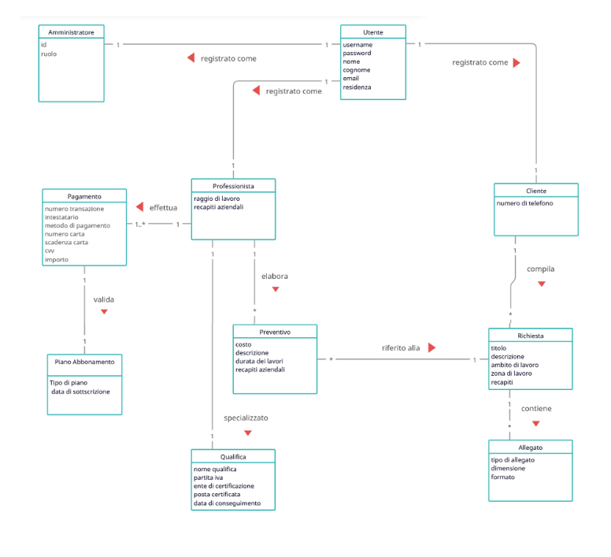

## 3.2 Descrizione modello di dominio

Il sistema consente la registrazione di utenti con due tipologie di profilo principali: **cliente** e **professionista**. Ogni utente ha un profilo base contenente informazioni personali, e in base al ruolo assegnato, accede a funzionalità specifiche. I **clienti** hanno la possibilità di inviare **richieste** che descrivono i problemi da risolvere. Ogni richiesta rappresenta un punto di incontro tra cliente e professionista, e può essere arricchita con **allegati** come documenti o immagini. I **professionisti**, che sono esperti in determinati ambiti, rispondono alle richieste inviando **preventivi** che descrivono i costi, la durata e i dettagli relativi al lavoro proposto.

Per operare all'interno del sistema, i professionisti devono sottoscrivere un **piano di abbonamento** che li abiliti ad accedere alle funzionalità dedicate. Questo piano, attivato tramite **pagamento**, fornisce l'accesso agli strumenti necessari per elaborare preventivi, gestire richieste e aggiornare le proprie **qualifiche**. I professionisti sono identificati dalla loro **qualifica**, che specifica l'ambito di specializzazione e include informazioni relative alla certificazione e ai dettagli professionali. Il sistema garantisce che ogni professionista possa esercitare le proprie competenze solo dopo aver completato il pagamento del piano di abbonamento, che include dettagli come il metodo di pagamento e l'importo.

# SSD di sistema

4.1 SSD caso d’uso UC1: Gestione Profilo

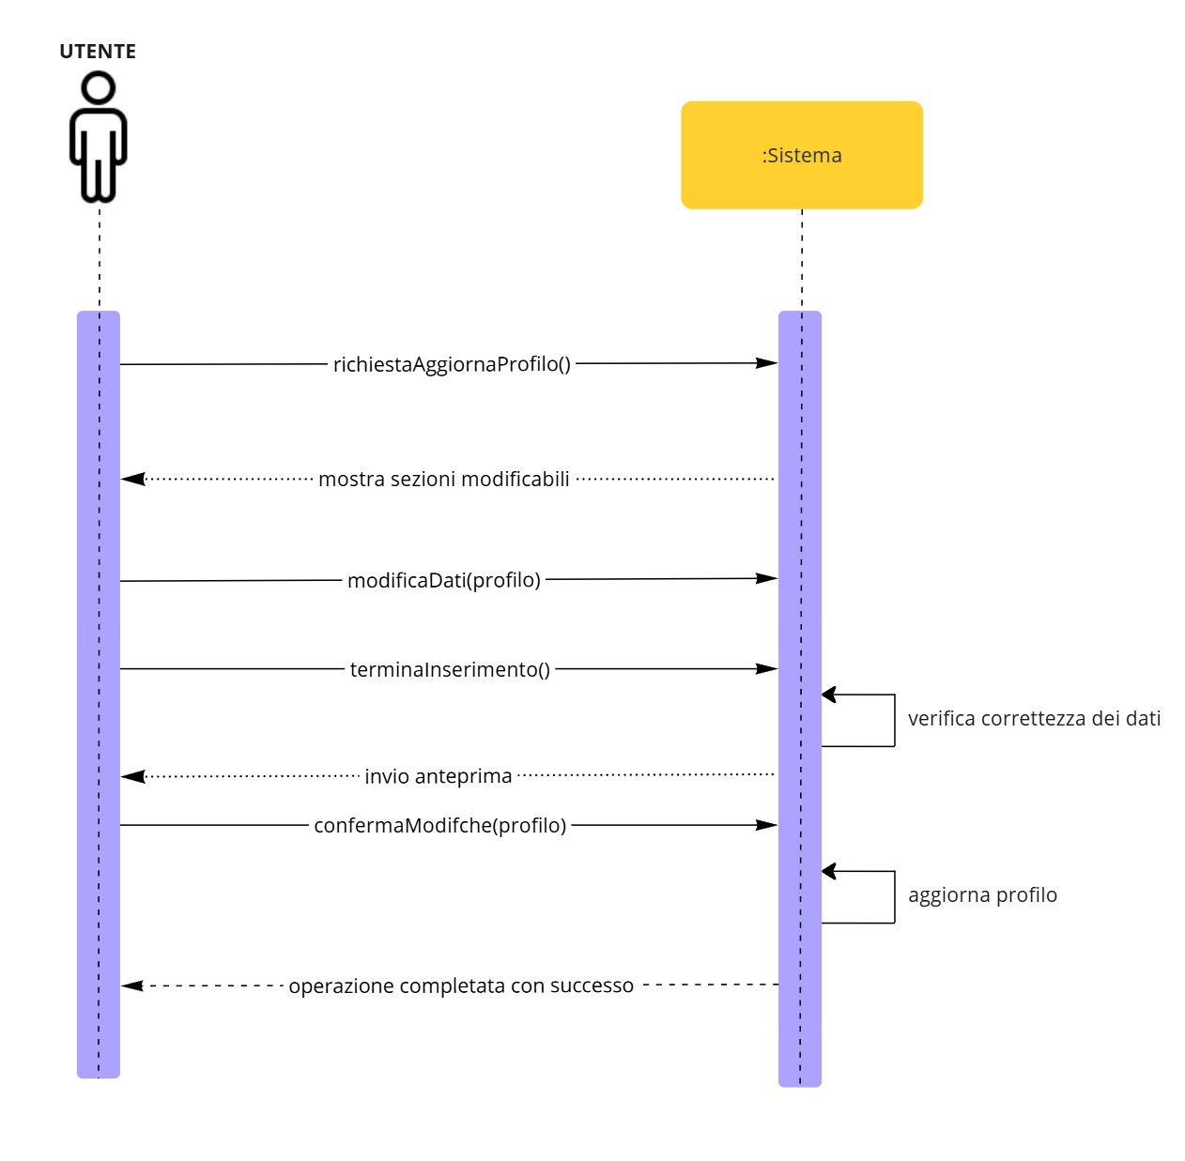

## 4.2 SSD caso d’uso UC2: Invia Richiesta

## 4.3 SSD caso d’uso UC3: Autenticazione

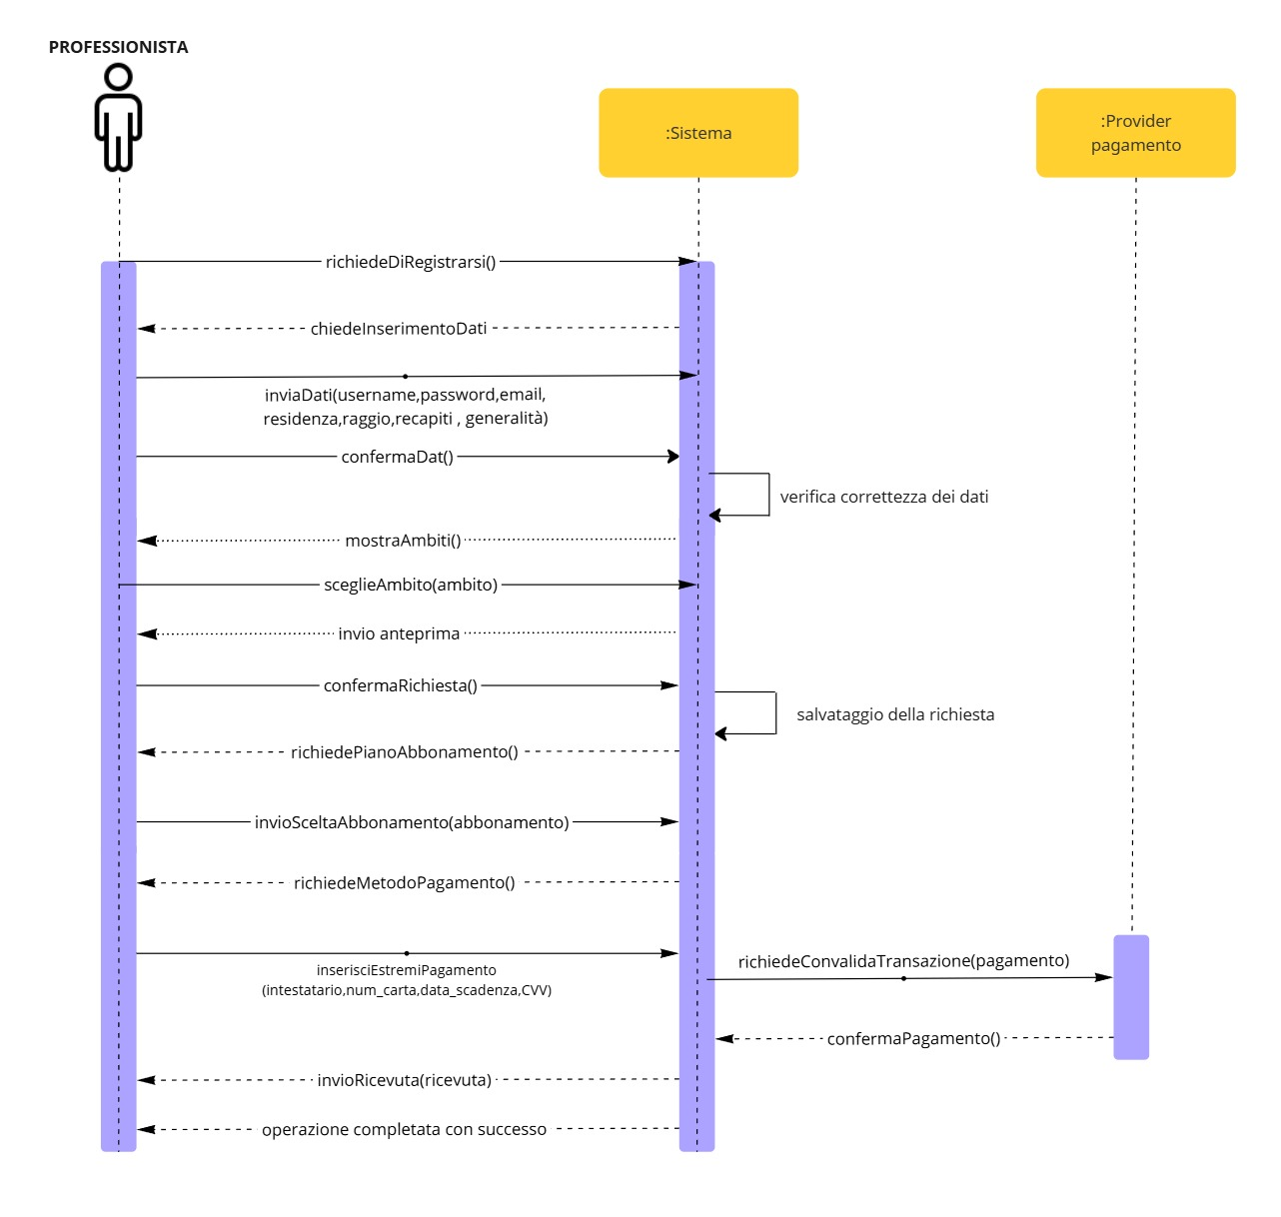

## 4.4 SSD caso d’uso UC4: Gestione Richieste

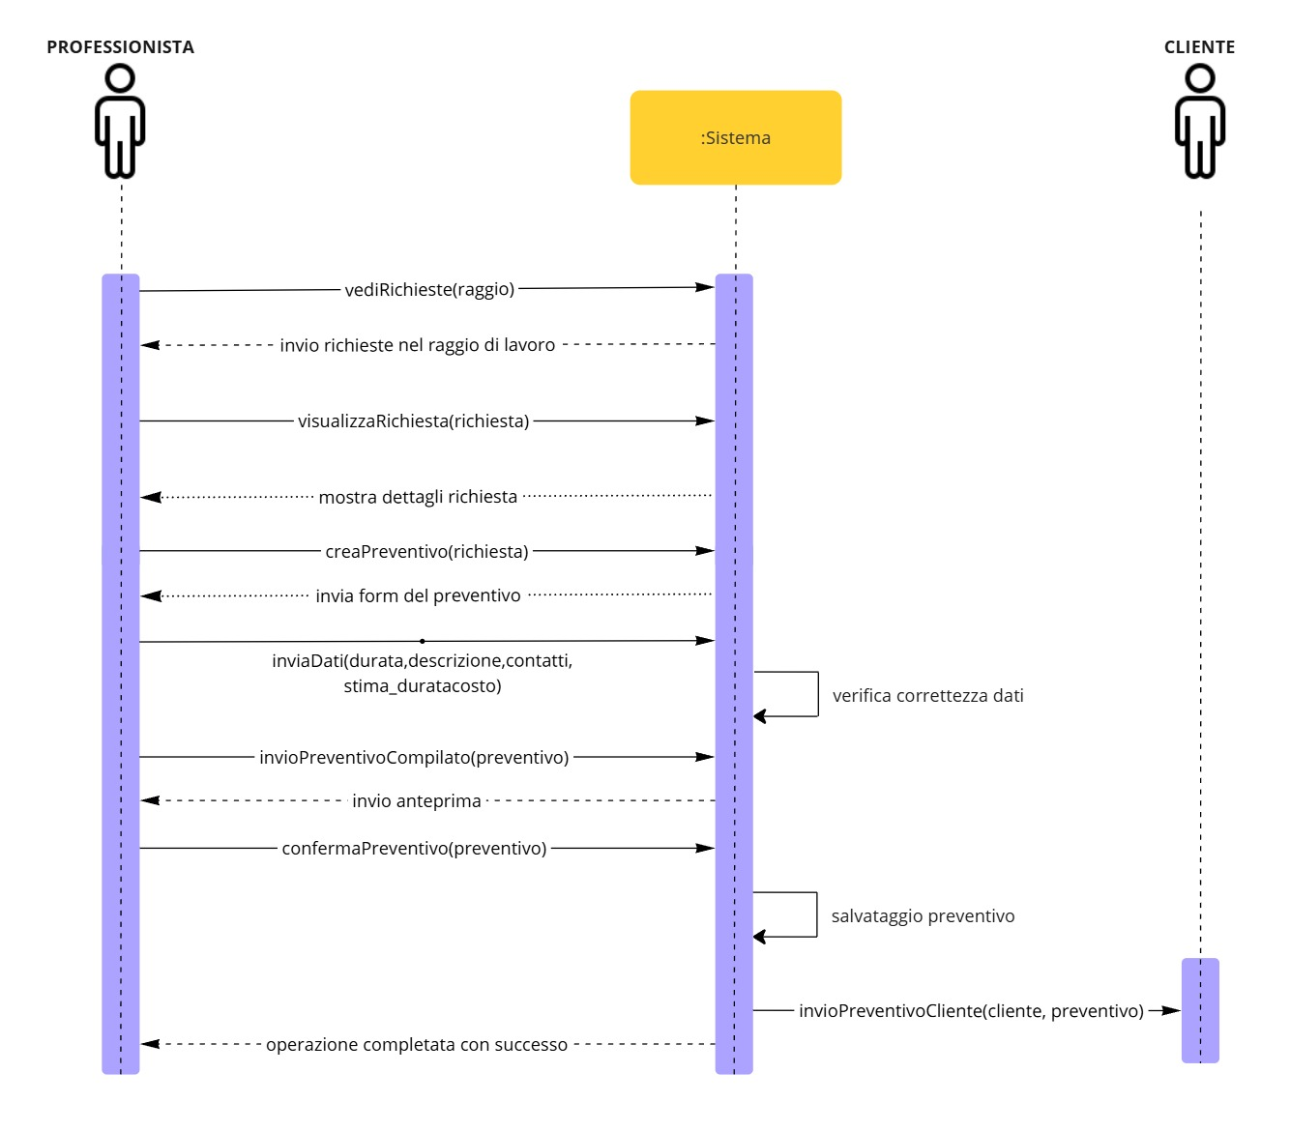

# 5 Contratti delle operazioni

## 5.1 ContrattoCO1: confermaModifiche

**Operazione**: confermaModifiche(profilo: Profilo)

**Riferimenti**: Caso d'uso "Gestione Profilo"

**Pre-condizioni**

* L'utente ha completato le modifiche delle sezioni del profilo.
* Il sistema ha verificato che i dati forniti siano corretti e completi.
* L'utente ha visualizzato l'anteprima delle modifiche.

**Post-condizioni**

* Le modifiche confermate dall'utente vengono applicate all'istanza profilo esistente.
* L’istanza profilo aggiornata è salvata nel sistema.

## ContrattoCO2: confermaRichiesta

**Operazione:** confermaRichiesta (richiesta: Richiesta)  
**Riferimenti:** Caso d'uso "Invia Richiesta "

**Pre-condizioni:**

* Il cliente ha completato la compilazione di tutti i campi del modulo della richiesta.
* I dati inviati sono stati verificati e risultano corretti e completi dal sistema.
* L'anteprima della richiesta è stata mostrata al cliente.

**Post-condizioni:**

* È stata creata un’istanza r di Richiesta con i dati forniti dal cliente.
* L’istanza r di Richiesta è associata all’istanza c del Cliente che l’ha inviata

## 5.3 ContrattoCO3: inserisciEstremiPagamento

**Operazione:** inserisciEstremiPagamento(String intestatario, Int numero_carta, Data data_scadenza, Int CVV)  
**Riferimenti:** Caso d'uso "Autenticazione"

**Pre-condizioni:**

* Il professionista ha selezionato un piano di abbonamento.
* Il sistema ha richiesto l'inserimento dei dati del metodo di pagamento.
* I dati del metodo di pagamento (intestatario, numero carta, data scadenza, CVV) sono pronti per essere inseriti.

**Post-condizioni:**

* È stata creata un'istanza pag di Pagamento con i dati inseriti dal professionista
* Il Piano di Abbonamento è associato all’istanza di Professionista
* L'istanza pag di Pagamento è associata all'istanza piano del Piano di Abbonamento selezionato.

## 5.4 ContrattoCO4: confermaPreventivo

**Operazione:** confermaPreventivo (preventivo: Preventivo)  
**Riferimenti:** Caso d'uso "Gestione Richiesta"

**Pre-condizioni:**

* Il professionista ha compilato tutti i dati richiesti del preventivo (durata, descrizione, contatti, costo).
* I dati inseriti sono stati validati dal sistema.

**Post-condizioni:**

* È stata creata un'istanza p di Preventivo con i dati forniti dal professionista.
* L'istanza p di Preventivo è associata all'istanza prof del Professionista (professionista che ha creato il preventivo).
* L'istanza p di Preventivo è associata all'istanza r di Richiesta (richiesta di lavoro del cliente).

# Architettura logica del sistema

## 6.1 Schema architettura mediante modello dei package UML

